1. 修改首页描述：

Description：三夫团建拓展旅游网-国内专业的定制旅游平台,24小时热线：400-9955-935上海拓展公司提供国内外拓展培训活动,企业员工拓展培训,员工素质培训,公司团建活动方案,会务会议策划,主题趣味拓展,上海周边团建，上海户外拓展训练,员工拓展培训,员工素质培训,户外培训基地,创意团队活动,公司团建旅游,企业旅游团建,休闲旅游,商务旅游,特价旅游,亲子拓展等各种旅游项目.客户体验评价高,专业品质值得信赖

2.修改左侧栏目名称，并用H2标签包裹 顶部栏目需要用strong标签包裹

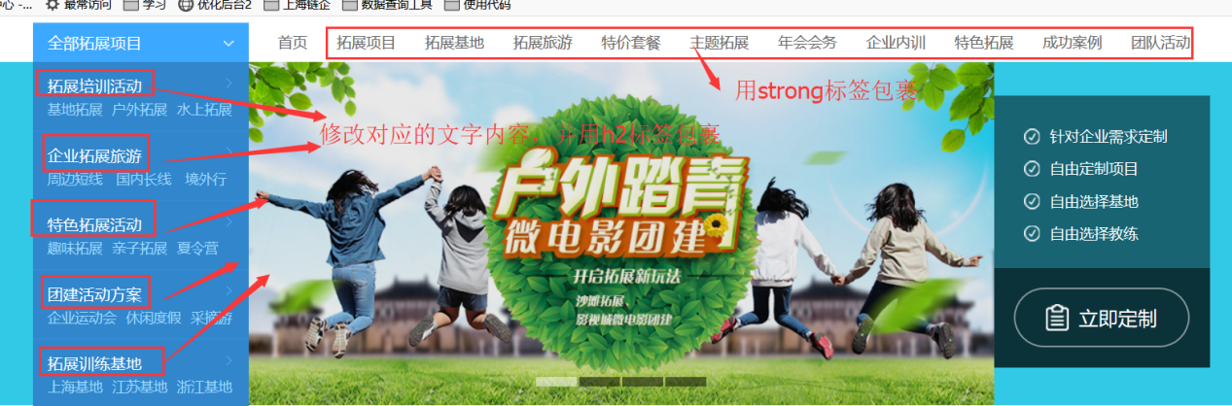

3.h2标签换成div标签，如图所示：

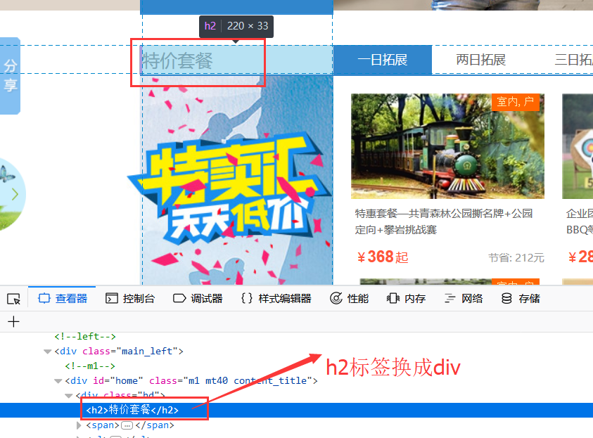

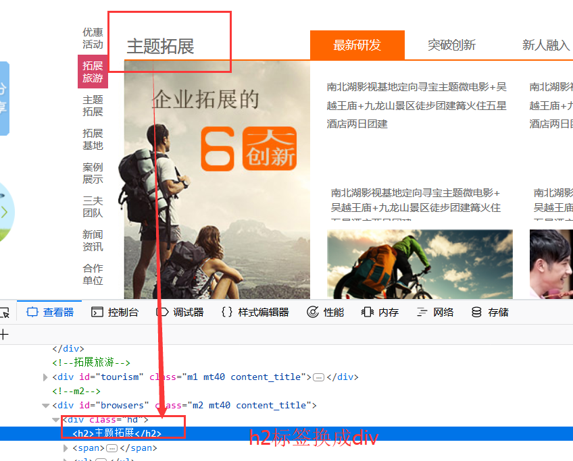

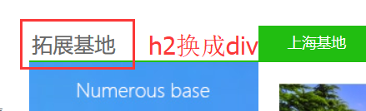

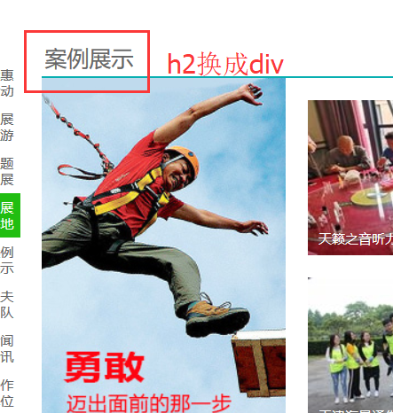

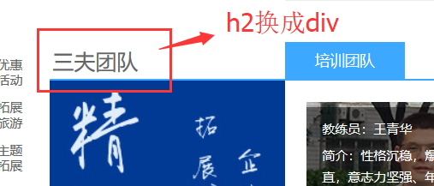

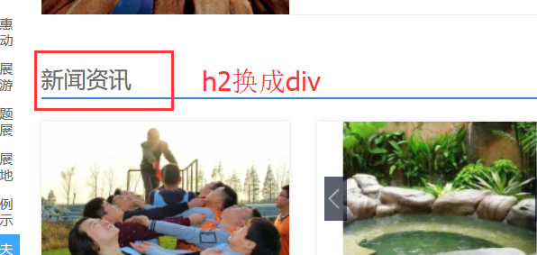

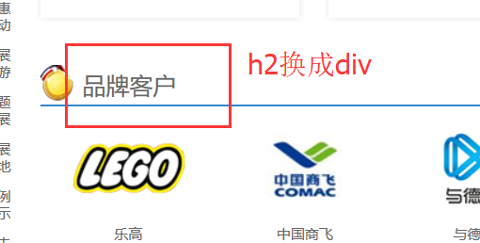

1. 删除单向友情链接，

旅游线路/[www.lcwgo.com/](http://link.chinaz.com/www.lcwgo.com/" \o "www.lcwgo.com/" \t "http://link.chinaz.com/_blank)

成都青年旅行社/[www.scly001.com/](http://link.chinaz.com/www.scly001.com/" \o "www.scly001.com/" \t "http://link.chinaz.com/_blank)

户外拓展/[www.tz020.cn/](http://link.chinaz.com/www.tz020.cn/" \o "www.tz020.cn/" \t "http://link.chinaz.com/_blank)

图片链接/[www.beian.gov.cn/portal/registe](http://link.chinaz.com/www.beian.gov.cn/portal/registerSystemInfo" \o "www.beian.gov.cn/portal/registerSystemInfo" \t "http://link.chinaz.com/_blank)链接添加nofollow属性

1. 删除此版块的链接，如图所示：

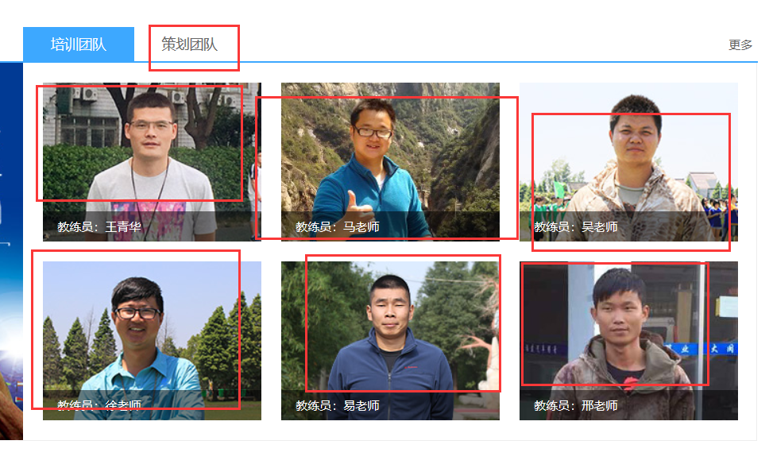

6.底部插入代码，如图所示：

<p><strong>上海素质拓展培训</strong>|<strong>户外拓展训练</strong>|<strong>企业旅游团建</strong>|<strong>拓展培训活动</strong>|<strong>公司团建活动方案</strong></p>

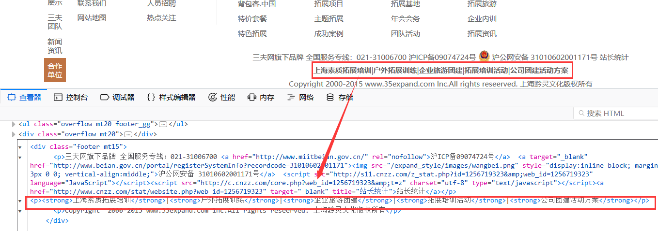7.设置301重定向

将域名35expand.com 301重定向到www.35expand.com

二、修改页面http://www.35expand.com/sale/的标题和描述：

Title：上海周边真人cs_团建撕名牌_趣味团建活动_拓展露营活动-特价优惠活动套餐

Description：特价套餐是三夫拓展独家提供的拓展团购优惠套，包括上海周边真人cs拓展，团建撕名牌，趣味团建活动，拓展露营活动套餐等团建拓展优惠，联系电话:400-9955935周边两日拓展套餐,团队活动特价套餐,员工拓展特价套餐,拓展旅游价格,拓展旅游套餐等

在当前页面如下位置插入话术代码，如图所示，代码自拟

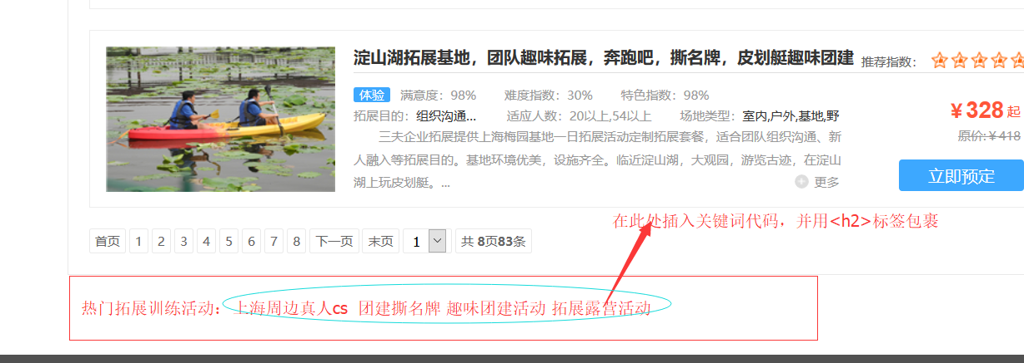

三、修改页面http://www.35expand.com/theme/的标题和描述：

Title：徒步旅游团建_徒步骑行团建_户外徒步团建_上海三夫团队户外拓展公司

Description：三夫主题拓展户外徒步团建，开设徒步旅游团建、徒步骑行团建拓展活动，着重培养企业员工亲和力和企业凝聚力，解决沟通不畅,新人融入等主题拓展，专业品质值得信赖,联系电话:400-9955935

在当前页面如下位置插入话术代码，如图所示，代码自拟

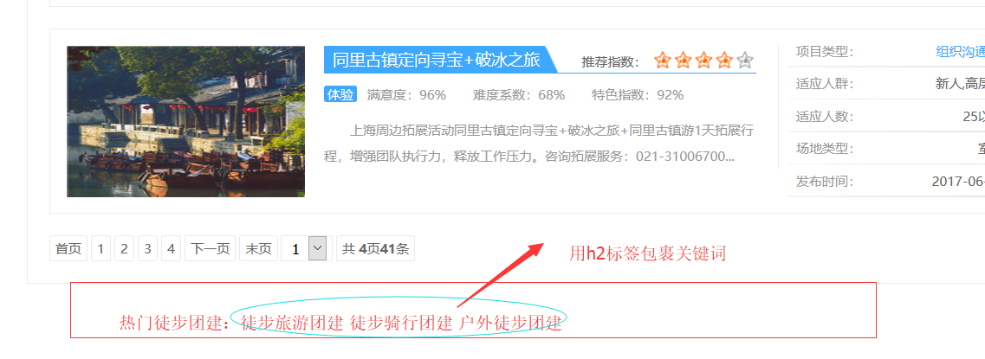

1. 修改页面http://www.35expand.com/games/页面标题和描述

Title：水上拓展方案_水上闯关团建_ 海滩玩水团建拓展_夏季团建项目

Description：三夫拓展夏季团建项目,包括玩水团建拓展，水上闯关团建，海滩拓展团建，水上拓展方案等，活动项目新颖,适合家庭,公司员工和个人的活动,三夫拓展提供团队活动的策划,方案等一系列服务,是专业的活动策划公司，24小时联系电话：400-9955935

在当前页面如下位置插入话术代码，如图所示，代码自拟

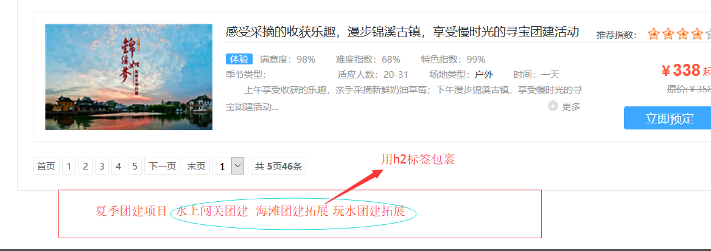

1. 修改页面http://www.35expand.com/character/页面标题和描述

Title：漂流团建方案_漂流团建行程_团队漂流活动_上海三夫团队户外拓展公司

Description：三夫拓展漂流团建,为您提供一系列漂流团建方案，漂流团建行程，团队漂流活动等，活动项目新颖,适合家庭,公司员工和个人的活动,三夫拓展提供团队活动的策划,方案等一系列服务,是专业的活动策划公司，24小时联系电话：400-9955935

在当前页面如下位置插入话术代码，如图所示，代码自拟

